

**Zertifikat**

Kooperationsgemeinschaft gesetzlicher Krankenkassen zur

Zertifizierung von Präventionskursen – § 20 SGB V

**Progressive Muskelentspannung**

**Kursleitung:**

**Viola Kowal**

**-ID 20180521-1013466)**

**(**

**Kurs**

entspannt-beraten, Sternbusch 24, 48153 Münster

Die Kooperationsgemeinschaft gesetzlicher Krankenkassen zur Zertifizierung von Präventionskursen – § 20 SGB V bestätigt mit diesem Zertifikat,

dass die Qualitätskriterien des „Leitfaden Prävention“ des GKV-Spitzenverbands zur Umsetzung des § 20 SGB V für den o.g. Präventionskurs

erfüllt sind. Das Zertifikat ist gültig bis zum

**05.06.2021**

.

Die Zertifizierung erfolgt mit Wirkung für:

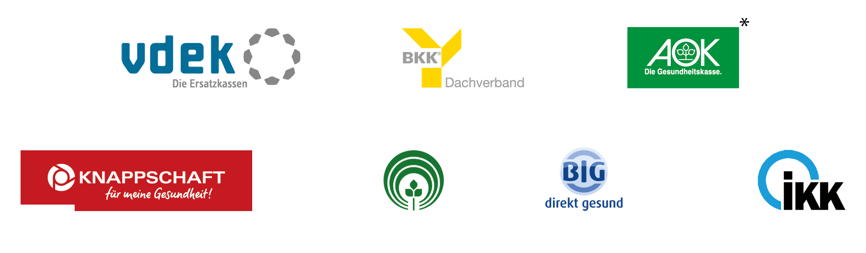

Im Rahmen der Gültigkeit ist der Anbieter berechtigt mit diesem Zertifikat zu werben. Die Kooperationsgemeinschaft gesetzlicher Krankenkassen

zur Zertifizierung von Präventionskursen – § 20 SGB V behält sich vor, das positive Ergebnis zu widerrufen,

wenn die angebotenen Kursinhalte oder die Kursleiterqualifikation nicht (mehr) den aktuellen Kriterien des „Leitfaden Prävention“ entsprechen

oder durch rechtliche Änderungen eine Anerkennung nicht mehr möglich ist.

*Länderspezifische Regelungen sind zu berücksichtigen

www.zentrale-pruefstelle-praevention.de

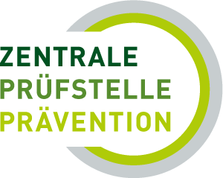

[Powered by TCPDF (www.tcpdf.org](http://www.tcpdf.org/)

[)](http://www.tcpdf.org/)